Aneta Grabias, Matylda Tauber, Michał Szałański
Źródło: Mikroekonomia współczesna zbiór ćwiczeń i zadań (2011) prof. Tomasz Zalega, zad. 5.25 str. 128.
Beata za wybitne osiągnięcia w nauce otrzymuje co miesiąc rządowe stypendium naukowe w wysokości 1000 zł, które w całości przeznacza na zakup dwóch dóbr: X i Y. Cena dobra P_{x} = 10zł, zaś cena dobra P_{y} = 5 zł. Funkcja użyteczności Beaty ma postać:
$$Q_{y}= \frac{α}{Qx}+50$$
- Określ optymalną kombinację konsumpcji dóbr X i Y, a następnie wyznacz algebraiczną postać krzywej obojętności oraz oblicz, ile wynosi nachylenie wyjściowej linii ograniczenia budżetowego Beaty.
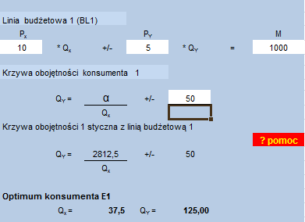
Optymalna kombinacja dóbr X i Y:
$$Q_{x}=37,5$$
$$Q_{y}=125$$
Optymalna krzywa obojętności:
$$Q_{y}=\frac{2812,5}{Q_{x}}+50$$
Nachylenie wyjściowej krzywej budżetowej:
$$-\frac{P_{x}}{P_{y}}= -2$$
- Jak zmieni się optymalna kombinacja obu dóbr, jeżeli cena dobra X wzrośnie o 100%? Uwzględniając ujęcie J.R. Hicksa wyznacz wartość efektu substytucji i efektu dochodowego zmiany ceny. Ile wówczas będzie wynosił łączny efekt popytowy dla wzrostu ceny tego dobra?
Nowa optymalna konsumpcja dóbr X i Y (zakładając stały dochód):
$$Q_{x}=18,75$$
$$Q_{y}=125$$
Z powodu wzrostu ceny dobra X o 100%, konsumpcja tego dobra spadła o 50% ( o 18,75 jednostek). Konsumpcja dobra Y nie uległa zmianie.
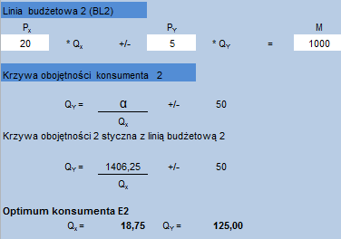
Efekty zmiany ceny:
Efekt substytucyjny wyniósł $se= -11.$
Efekt dochodowy wyniósł $ie= -7,75$
Ostatecznie, łączny efekt popytowy dla wzrostu ceny dobra X wyniósł $de= -18,75$.

- Przedstaw na wykresie rozmiary i kierunek efektu substytucyjnego, efektu dochodowego i łącznego efektu popytowego zmiany ceny dobra X, a następnie wyznacz na rysunku krzywą ICC, krzywą PCC oraz wyprowadź krzywą popytu
na dobro X.
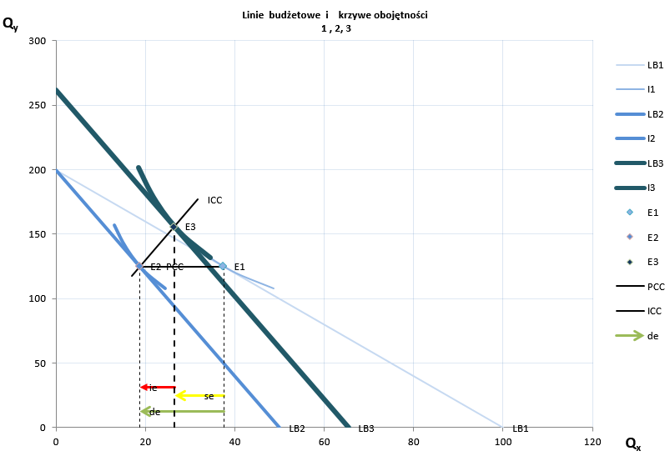
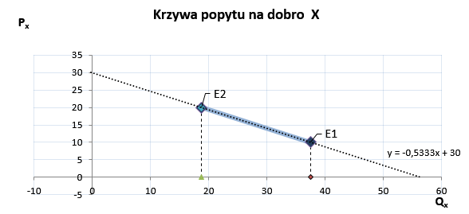

Odwrócone równanie popytu
$$P_{x}= -0,5333 Q_{x}+30$$
Równanie w ujęciu klasycznym
$$Q_{x}=56,25-1,875 P_{x}$$
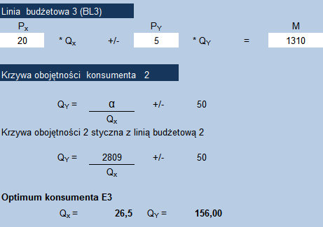
Elastyczność w wyjściowym punkcie równowagi (E1)
$$E_{pd1}= -1,875 × \frac{10}{37,5}$$
$$E_{pd1}= -0,5$$
W wyjściowym punkcie równowagi dobro X jest dobrem podrzędnym. Jednostkowej zmianie ceny odpowiada mniej niż jednostkowa zmiana wielkości popytu.
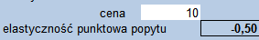

Elastyczność w nowym punkcie równowagi (E2)
$$E_{pd2}= -1,875 × \frac{20}{18,75}$$
$$E_{pd2}= -2$$
W nowym punkcie równowagi dobro X jest dobrem wyższego rzędu. Jednostkowej zmianie ceny odpowiada więcej niż jednostkowa zmiana wielkości popytu.
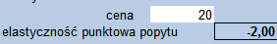

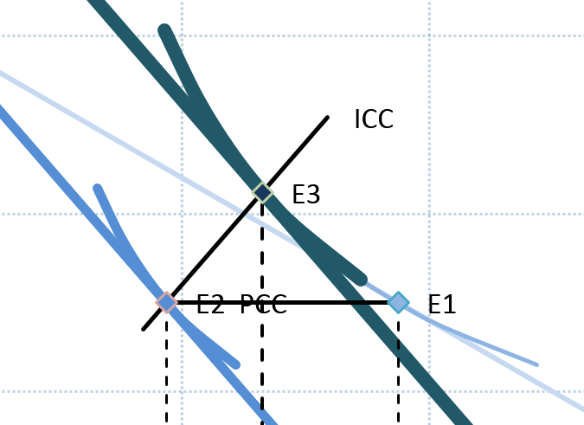
Krzywa PPC ma zerowe nachylenie, co oznacza, że dobra X i Y są względem siebie niezależne.
Krzywa ICC ma dodatnie nachylenie, co oznacza, że w nowym punkcie równowagi (E2) dobra X i Y są dobrami normalnymi.

